16+ВЕСТИ СЕЛЬСКОГО ПОСЕЛЕНИЯ МОКША

Выпуск № 20(474) от 18.05.2022г.
Печатное средство массовой информации сельского поселения Мокша
муниципального района Большеглушицкий Самарской области - газета



АДМИНИСТРАЦИЯ
СЕЛЬСКОГО ПОСЕЛЕНИЯ
МОКША
МУНИЦИПАЛЬНОГО РАЙОНА
БОЛЬШЕГЛУШИЦКИЙ
САМАРСКОЙ ОБЛАСТИ
ПОСТАНОВЛЕНИЕ

от 16мая 2022 г. № 40
с.Мокша

О проведении публичных слушаний по проекту изменений в Генеральный план сельского поселения Мокша муниципального района Большеглушицкий Самарской области

В целях соблюдения права человека на благоприятные условия жизнедеятельности, прав и законных интересов правообладателей земельных участков и объектов капитального строительства в соответствии со статьей 5.1, частью 11 статьи 24, статьей 28 Градостроительного кодекса Российской Федерации, руководствуясь статьей 28 Федерального закона от 06.10.2003 № 131-ФЗ «Об общих принципах организации местного самоуправления в Российской Федерации», статьей 7 Федерального закона от 14.03.2022 № 58-ФЗ «О внесении изменений в отдельные законодательные акты Российской Федерации», Уставом сельского поселения Мокша муниципального района Большеглушицкий Самарской области, Порядком организации и проведения публичных слушаний по вопросам градостроительной деятельности на территории сельского поселения Мокша муниципального района Большеглушицкий Самарской области, утвержденным Решением Собрания Представителей сельского поселения Мокша муниципального района Большеглушицкий Самарской области от 28.10.2019 № 218,
ПОСТАНОВЛЯЮ:
1. Провести на территории сельского поселения Мокша муниципального района Большеглушицкий Самарской области публичные слушания по проекту изменений в Генеральный план сельского поселения Мокша муниципального района Большеглушицкий Самарской области.
2. Срок проведения публичных слушаний по проекту изменений в Генеральный план – с 20 мая 2022 года по 20 июня 2022 года.
3. Органом, уполномоченным на организацию и проведение публичных слушаний в соответствии с настоящим постановлением, является Администрация сельского поселения Мокша муниципального района Большеглушицкий Самарской области (далее – Администрация). Публичные слушания проводятся в соответствии с Порядком организации и проведения публичных слушаний по вопросам градостроительной деятельности на территории сельского поселения Мокша муниципального района Большеглушицкий Самарской области, утвержденным Решением Собрания представителей сельского поселения Мокша муниципального района Большеглушицкий Самарской области от 28.10.2019 № 218.
4. Представление участниками публичных слушаний предложений и замечаний по проекту изменений в Генеральный план, а также их учет осуществляется в соответствии с Порядком организации и проведения публичных слушаний по вопросам градостроительной деятельности на территории сельского поселения Мокша муниципального района Большеглушицкий Самарской области, утвержденным Решением Собрания представителей сельского поселения Мокша муниципального района Большеглушицкий Самарской области от 28.10.2019 № 218.
5. Место проведения публичных слушаний (место проведения экспозиции): 446193, Самарская область, Большеглушицкий район, село Мокша, Кавказская улица, 1.
Датой открытия экспозиции считается дата опубликования проекта изменений в Генеральный план и его размещения на официальном сайте Администрации в сети «Интернет» в порядке, установленном п. 1 ч. 8 ст. 5.1 ГрК РФ. Экспозиция проводится в срок до даты окончания публичных слушаний. Посещение экспозиции возможно в рабочие дни с 10.00 до 17.00.
6. Собрания участников публичных слушаний по проекту изменений в Генеральный план состоятся в каждом населенном пункте сельского поселения Мокша муниципального района Большеглушицкий Самарской области по адресам:
- с. Мокша – 25 мая 2022 года в 18.00, по адресу: с. Мокша, ул. Кавказская, д.1, в здании администрации сельского поселения Мокша
- п. Коммунар – 26 мая 2022 года в 18.00, по адресу: п. Коммунар, ул. Верхняя, д.17, в здании начальной школы.
- п. Ледяйка – 27 мая 2022 года в 18.00, по адресу: п. Ледяйка, ул. Молодежная, д.12, в здании клуба поселка Ледяйка;
- п. Степной – 27мая 2022 года в 18.00, по адресу: п. Ледяйка, ул. Молодежная, д.12, в здании клуба поселка Ледяйка.
7. Администрации сельского поселения Мокша в целях доведения до населения информации о содержании проекта изменений в Генеральный план обеспечить организацию выставок, экспозиций демонстрационных материалов проекта изменений в Генеральный план в месте проведения публичных слушаний (проведения экспозиции проекта изменений в Генеральный план) и в местах проведения собраний участников публичных слушаний по проекту изменений в Генеральный план.
8. Прием замечаний и предложений от участников публичных слушаний, жителей поселения и иных заинтересованных лиц по проекту изменений в Генеральный план осуществляется по адресу, указанному в пункте 5 настоящего постановления в рабочие дни с 10 часов до 17 часов. Замечания и предложения могут быть внесены: 1) в письменной или устной форме в ходе проведения собраний участников публичных слушаний; 2) в письменной форме в адрес организатора публичных слушаний; 3) посредством записи в книге (журнале) учета посетителей экспозиции проекта, подлежащего рассмотрению на публичных слушаниях.
9. Прием замечаний и предложений от участников публичных слушаний, жителей поселения и иных заинтересованных лиц по проекту прекращается 13 июня 2022 года.
10. Назначить лицом, ответственным за ведение протокола публичных слушаний по проекту-Кирееву Г.П.
11. Назначить лицом, ответственным за ведение протоколов собраний участников публичных слушаний по проекту - Кирееву Г.П.
12. Администрации сельского поселения Мокша в целях заблаговременного ознакомления жителей поселения и иных заинтересованных лиц с проектом изменений в Генеральный план обеспечить:
официальное опубликование проекта изменений в Генеральный план в газете «Вести сельского поселения Мокша»;
- размещение проекта изменений в Генеральный план на официальном сайте Администрации в сети «Интернет» http://moksha.admbg.org/;
- беспрепятственный доступ к ознакомлению с проектом изменений в Генеральный план в здании Администрации поселения (в соответствии с режимом работы Администрации поселения).
13. Настоящее постановление подлежит опубликованию в газете «Вести сельского поселения Мокша» и на официальном сайте Администрации в сети «Интернет» http://moksha.admbg.org/.
14. В случае, если настоящее постановление будет опубликовано позднее календарной даты начала публичных слушаний, указанной в пункте 2 настоящего постановления, то дата начала публичных слушаний исчисляется со дня официального опубликования настоящего постановления. При этом установленные в настоящем постановлении календарная дата, до которой осуществляется прием замечаний и предложений от участников публичных слушаний, жителей поселения и иных заинтересованных лиц, а также дата окончания публичных слушаний переносятся на соответствующее количество дней.

Глава сельского поселения Мокша

муниципального района Большеглушицкий

Самарской области О.А. Девяткин

ПРОЕКт

СОБРАНИЕ ПРЕДСТАВИТЕЛЕЙ

СЕЛЬСКОГО ПОСЕЛЕНИЯ Мокша

МУНИЦИПАЛЬНОГО РАЙОНА Большеглушицкий САМАРСКОЙ ОБЛАСТИ

РЕШЕНИЕ

от ___ 2022 года № ____

О внесении изменений в Генеральный план сельского поселения Мокша муниципального района Большеглушицкий
Самарской области

В соответствии со статьей 24 Градостроительного кодекса Российской Федерации, пунктом 20 части 1 статьи 14 Федерального закона от 06.10.2003 № 131-ФЗ «Об общих принципах организации местного самоуправления в Российской Федерации», с учетом заключения о результатах публичных слушаний в сельском поселении Мокша муниципального района Большеглушицкий Самарской области по проекту изменений в Генеральный план сельского поселения Мокша муниципального района Большеглушицкий Самарской области от ______, Собрание представителей сельского поселения Мокша муниципального района Большеглушицкий Самарской области
РЕШИЛО:
- Внести следующие изменения в Генеральный план сельского поселения Мокша муниципального района Большеглушицкий Самарской области, утвержденный решением Собрания представителей сельского поселения Мокша муниципального района Большеглушицкий Самарской области от 02.12.2013 № 129 (далее – изменения в генеральный план):
  - Изменить функциональное зонирование территории общей площадью 35 169 кв.м в центральной части участка с кадастровым номером 63:14:0102002:46, расположенной за границами населенных пунктов поселения, с функциональной зоны «Зоны сельскохозяйственного использования» на функциональную зону «Производственные зоны, зоны инженерной и транспортной инфраструктур». Координаты указанной территории приведены в Приложении № 1 к настоящему решению.
  - Внести следующие изменения в раздел 3 Положения о территориальном планировании сельского поселения Мокша муниципального района Большеглушицкий Самарской области (далее – Положение), в части указания площадей функциональных зон:
- для «Зона сельскохозяйственного использования» изменить значение с «24898,64» на «24894,18»;
- для «Производственные зоны, зоны инженерной и транспортной инфраструктур» изменить значение с «200,15» на «204,61».
2. В целях внесения изменений, указанных в п. 1 настоящего решения, изложить в новой редакции карты Генерального плана сельского поселения Мокша:
карту границ населенных пунктов (М 1:25000) (приложение № 2 к настоящему решению);
- карту функциональных зон (М 1:25000) (приложение №3 к настоящему решению);
- карты обоснования внесения изменений в генеральный план (1:10000 и 1:25000, без масштаба) (приложения №№ 4,5,6 к настоящему решению).
3. Опубликовать настоящее решение, а также приложения к нему в газете «Вести сельского поселения Мокша» и на официальном сайте Администрации сельского поселения Мокша муниципального района Большеглушицкий Самарской области в информационно-телекоммуникационной сети «Интернет» http://moksha.admbg.org/.
4. Разместить настоящее решение и приложения к нему в Федеральной государственной информационной системе территориального планирования.
5. Настоящее решение вступает в силу со дня его официального опубликования.
Председатель
Собрания представителей
сельского поселения
Мокша Г.А. Митрополевская
Глава сельского поселения
Мокша О.А. Девяткин
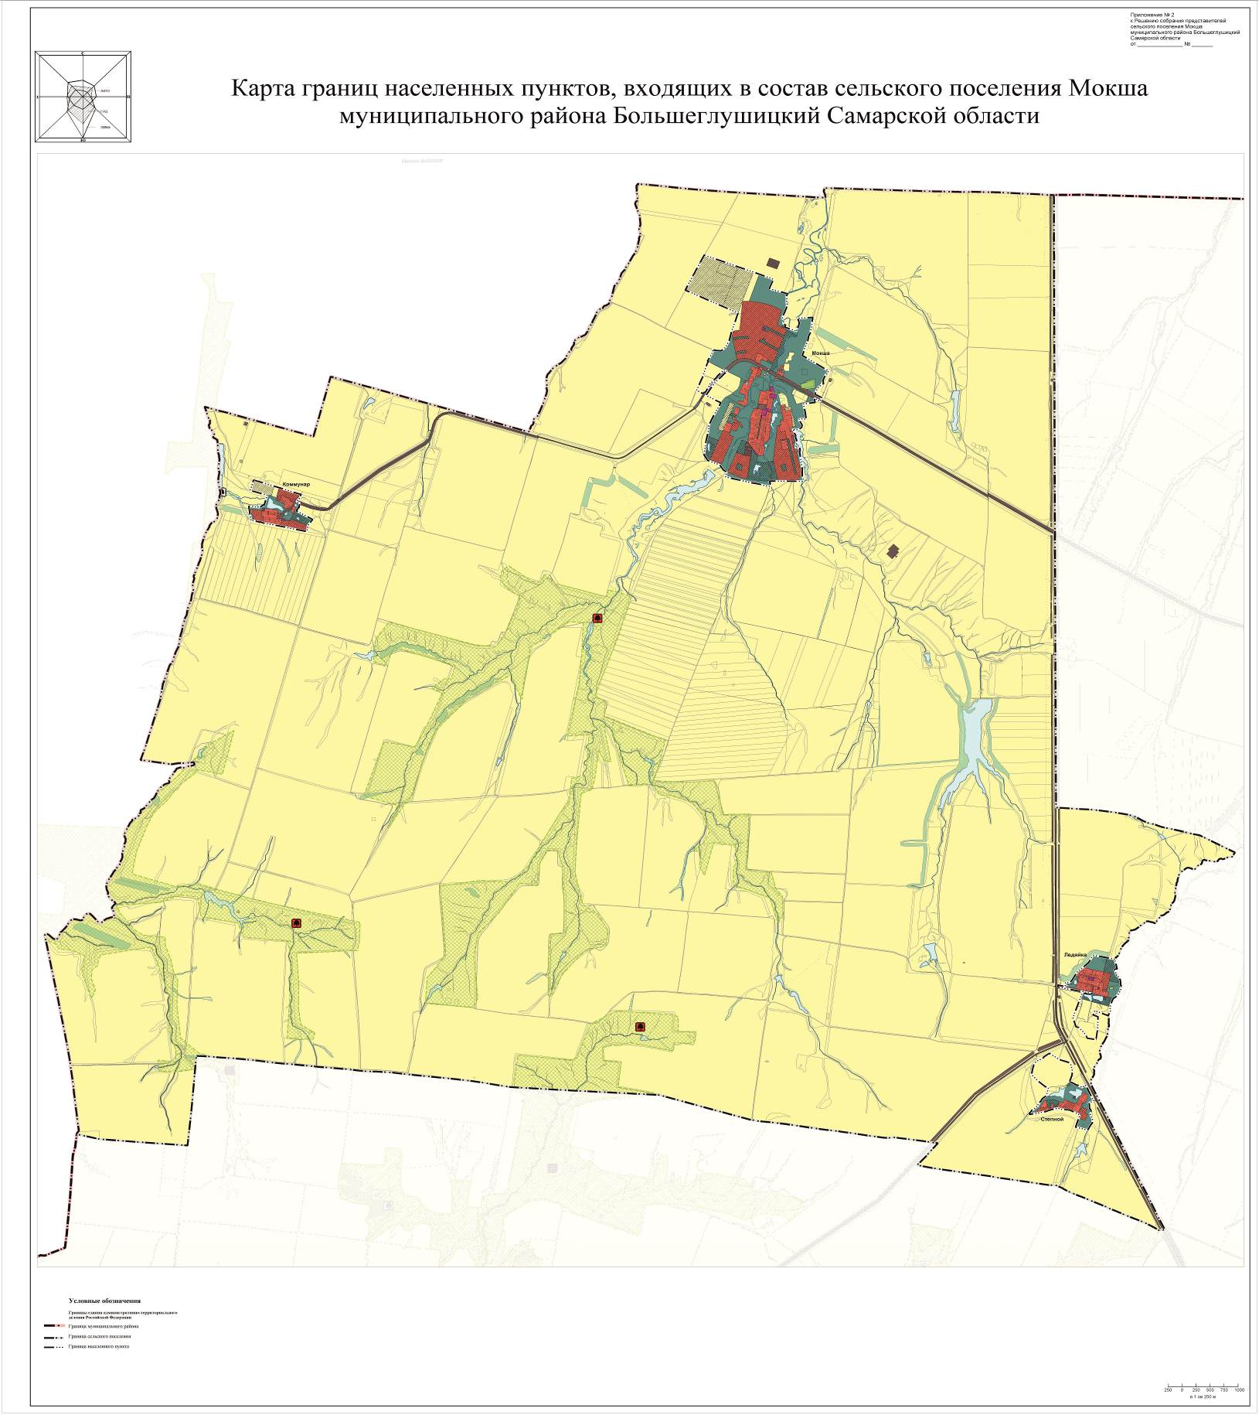
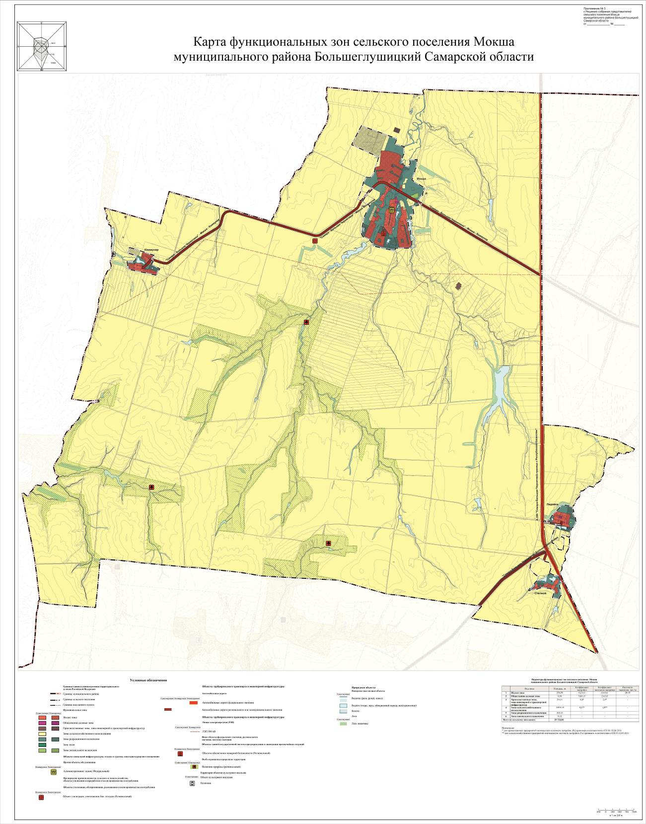
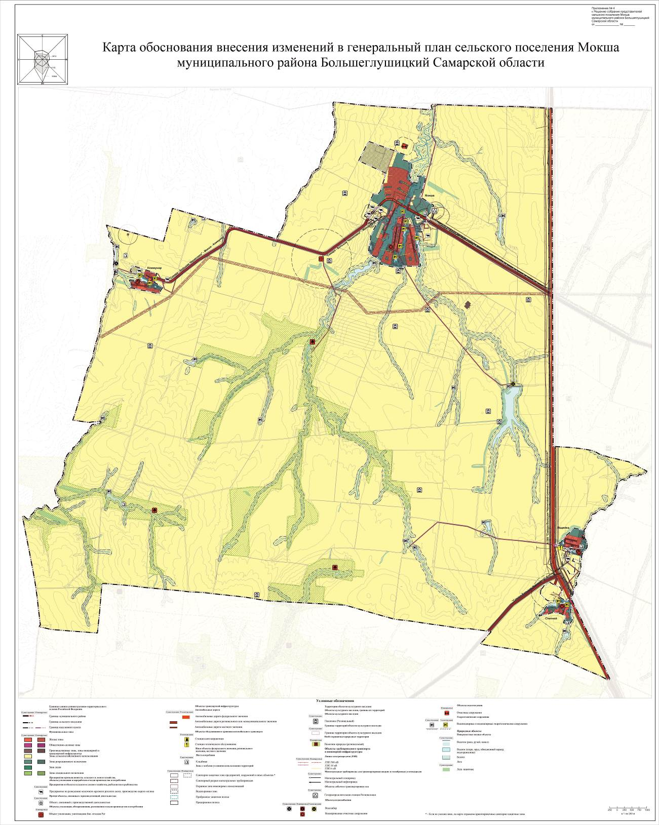
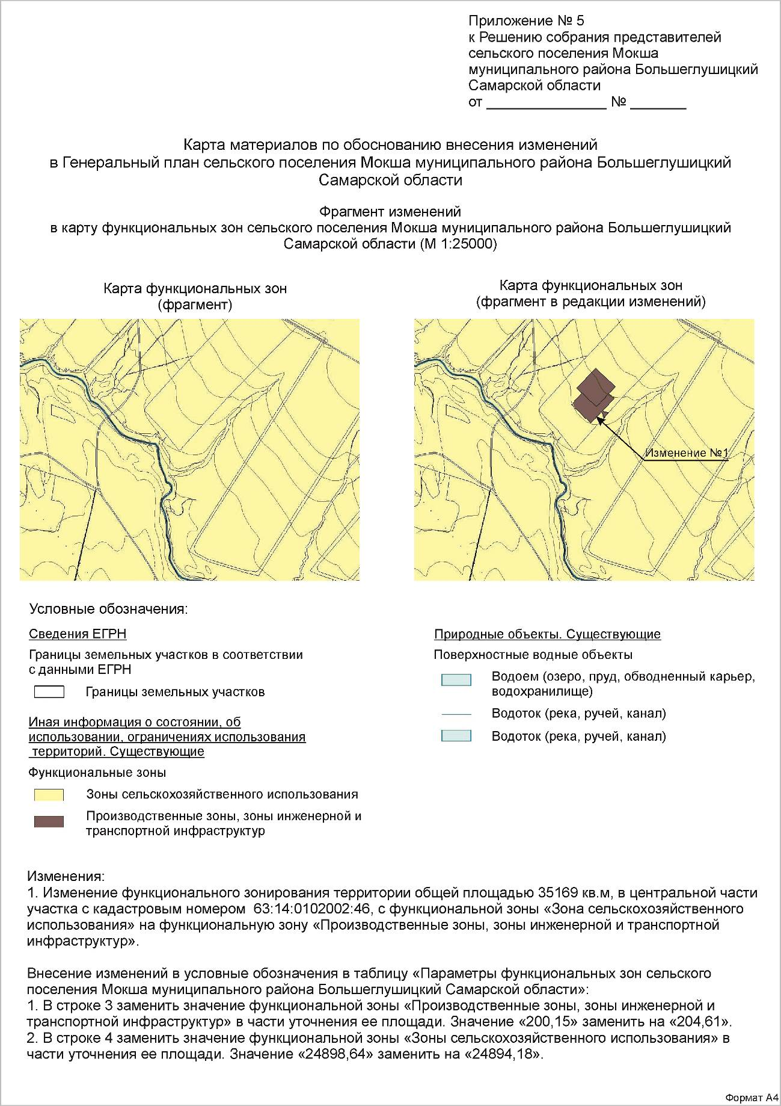

_____________________________________________________________________
Издатель– Администрация сельского поселения Мокша муниципального района Большеглушицкий Самарской области.
Редактор: Г.П.Киреева
Адрес газеты «Вести сельского поселения Мокша»: 446193, Самарская область, Большеглушицкий район, с. Мокша, ул. Кавказская, 1.
Электронный адрес: spmokscha@yandex.ru.
Отпечатано в администрации сельского поселения Мокша муниципального района Большеглушицкий Самарской области.
Соучредители: Администрация сельского поселения Мокша муниципального района Большеглушицкий Самарской области и Собрание представителей сельского поселения Мокша муниципального района Большеглушицкий Самарской области.
Номер подписан в печать в 09.00 час.17.05.2022 г., тираж 100 экземпляров, «Бесплатно».

